**30.10.2024 в Районном доме культуры с участием психолога отдела профилактики ВИЧ/СПИДа УЗ «Могилевский областной ЦГЭиОЗ» прошла профилактическая акция в Чаусах «Я знаю свой ВИЧ статус! А ты?»**

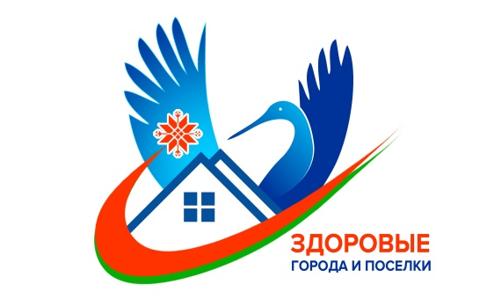

Так или иначе, но здоровье граждан, в-первую очередь, зависит от них самих. От того, как часто человек обследуется, ходит к доктору на прием. – ВИЧ-статус – это не приговор, главное своевременно выявить инфекцию и ответственно принимать антиретровирусную терапию. И это необходимо не только для того, чтобы обезопасить окружающих, но и чтобы жить безопасно самому, – заметила психолог отдела профилактики ВИЧ/СПИДа УЗ «Могилевский областной центр гигиены, эпидемиологии и общественного здоровья» Ольга Бритун во время профилактической акции в Чаусах «Я знаю свой ВИЧ статус! А ты?». Мероприятие прошло в Районном доме культуры.

Открывая встречу, главный санитарный врач региона Дина Бондарева обратила внимание на то, что акция призвана привлечь внимание к вопросам ВИЧ-инфекции, информировать население о специфике распространения вируса, мотивировать к осознанному тестированию на ВИЧ.

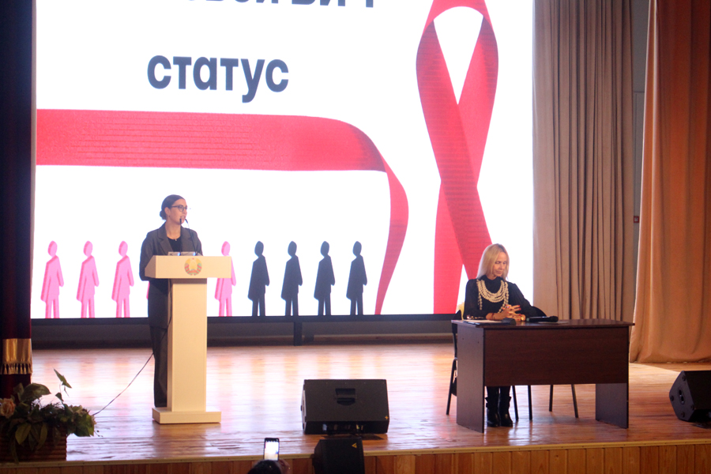

Ольга Анатольевна остановилась в своем выступлении на трех путях заражения ВИЧ. При этом заметила, что нет ни одного региона в стране, где бы не было ВИЧ-позитивных граждан. Всего в стране состоит на учете и получают терапию 36 тысяч граждан. Могилевская область находится на пятом месте по количеству ВИЧ-позитивных. В Чаусском районе на учете состоит 74 человека.

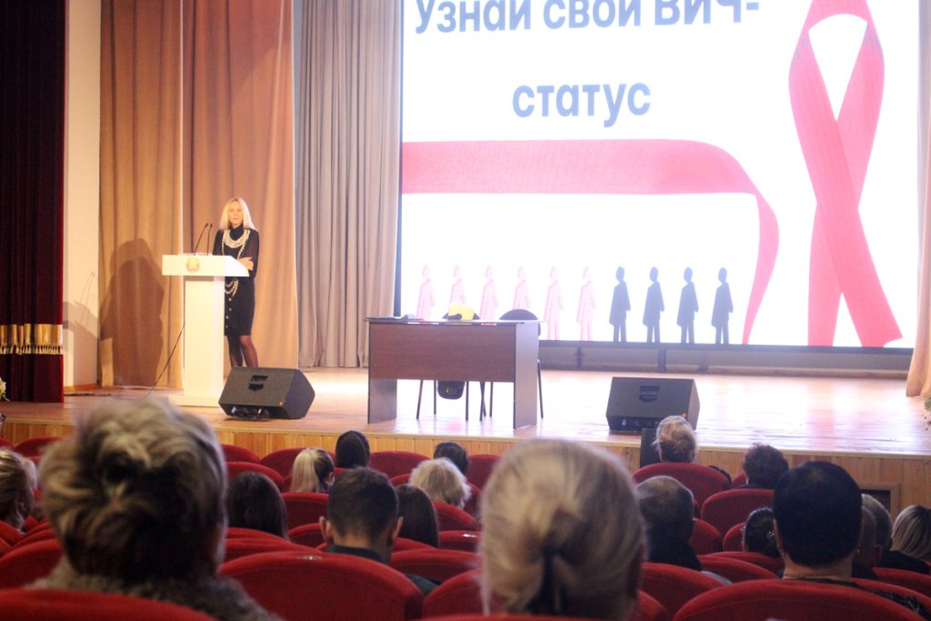

Основной путь заражения – естественный, половым путем. Второй путь – парентеральный. Он реализуется попаданием ВИЧ-инфицированного материала во внутренние среды организма при медицинских, парамедицинских и ритуальных вмешательствах. То есть через кровь.

Мало кто задумывается, но заражение может произойти через необработанный инструмент во время пирсингов, татуажа, маникюра.

И третий путь – вертикальный, от беременной матери своему ребенку. Но здесь не все так однозначно. Если все же ВИЧ-статус у женщины подтвержден и при четком следовании назначений доктора и употреблении терапии, риск заражения ребенка сводится к 1%.

– Поэтому очень важно выявить заболевание на ранней стадии, – заметила Ольга Анатольевна.

Рассказали присутствующим и о реализации стратегии ЮНЭЙДС «95-95-95» в нашей стране. Данная стратегия подразумевает, 95 % людей, живущих с ВИЧ, должны знать свой ВИЧ-статус; 95 % людей, знающих свой ВИЧ-статус, получают лечение; у 95 % людей, получающих лечение при ВИЧ, в лабораторных условиях вирус не будет определяться (его «нет»). Это значит, что их иммунная система будет оставаться «сильной» и они больше не будут передавать инфекцию другим людям.

Кроме этого, все желающие имели возможность бесплатно и анонимно пройти тестирование на ВИЧ-инфекцию методом экспресс-диагностики. Желающих оказалось немало.

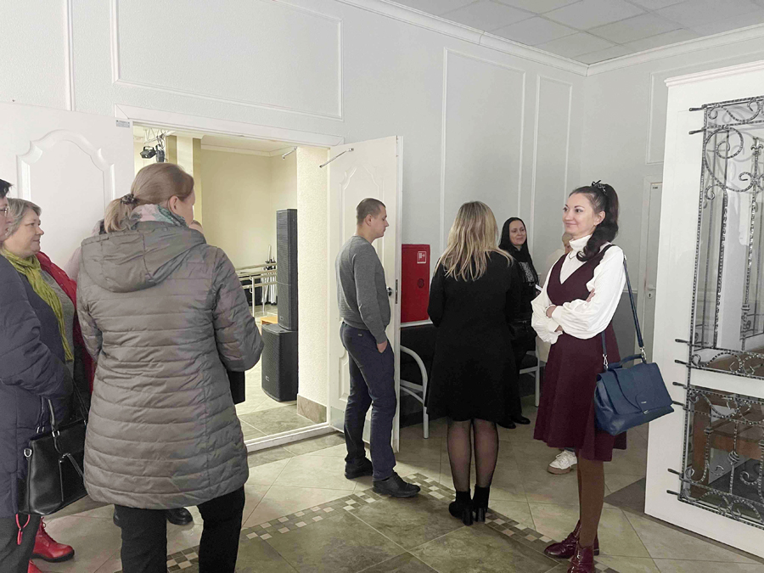

По всем интересующим вопросам можно обращаться к эпидемиологам районного центра гигиены и эпидемиологии по номеру телефона: 7-71-73.